CEMP – Centro Educacional Marapendi Nome:

Data: / /2024

Professor(a): 9 o Ano do Ensino Fundamental II Turma:

QUESTIONÁRIO REVISIONAL TESTE 2 2º Bimestre

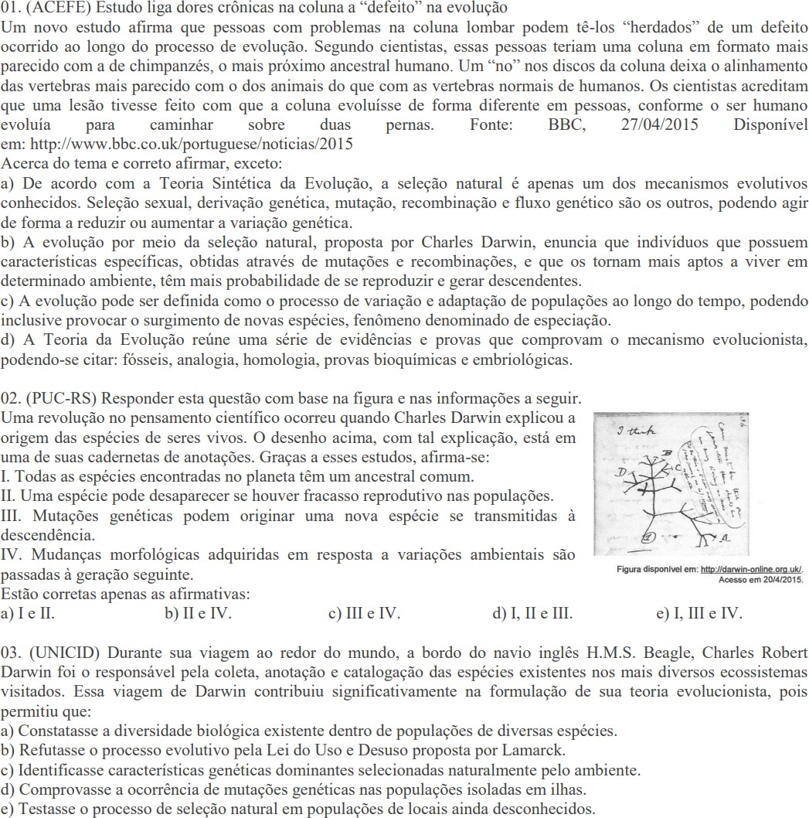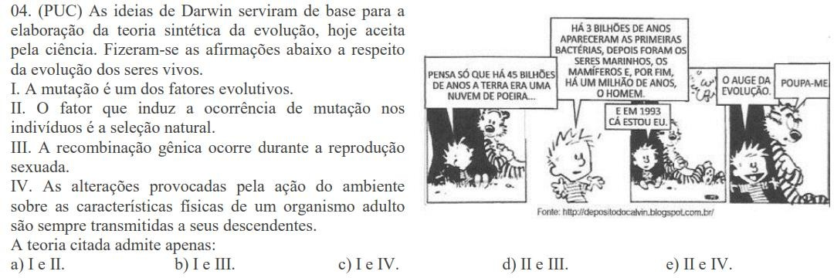**RECORTE E COLE NO SEU CADERNO AS IMAGENS / TEXTOS! CAPRICHE!!**

